课程设计题目： 设计实现一个字长8位的CPU

课程设计环境： Quartus II、ModelSim-Altera、FPGA开发板

## 课程设计内容：

设计实现一个字长8位的CPU系统，所设计的系统能调试通过，进行仿真测试后在FPGA开发板上运行一段程序，通过检查程序结果的正确性来判断所设计计算机系统的正确性。

## 设计过程：

### 操作系统

CPU具有以下寄存器：

* 2个8位通用寄存器AC[7:0]和R[7:0]，AC用作目的寄存器，R用作源寄存器。
* 1个16位的地址寄存器AR[15:0]
* 1个16位的程序计数器PC[15:0]
* 1个8位的数据寄存器DR[7:0]
* 1个8位的指令寄存器IR[7:0]
* 1个8位的数据暂存器TR[7:0]，用于存储地址的低8位
* 1个8位的暂存器Z[7:0]，用于存储运算结果并判断是否为0

设计的数据通路如图1所示：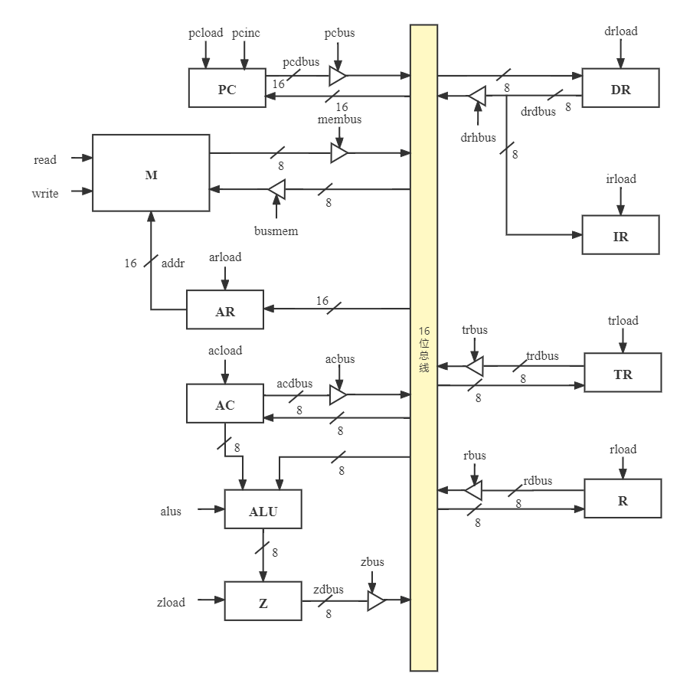

图1 数据通路

说明：

1. AR、PC是16位寄存器，直接连接到16位总线，其余8位寄存器连接到16位总线的低8位。
2. 由于IR仅仅从DR接收数据，所以建立一条DR到IR的直接数据通路，去掉总线到IR的连接。
3. 三字指令需要读入读写存储器的地址到总线，由于通用寄存器位8位而地址是16位，因此将操作码存储在指令寄存器IR中，16位地址的高八位、低八位分别存储在DR和TR中，因此DR需要连接到总线的高八位，且DR仅需将高八位地址传送到总线，因此仅需控制信号drhbus。
4. ALU的其中一个输入是AC的输出，还要将ALU的运算结果送AC。而AC需要读入总线的数据，因此将ALU的输出由Z线上由AC接收。
5. 指令包含转移指令，因此将运算结果存储到暂存器Z中，在条件判断时判断Z中的值是否为0。

数据通路中的控制信号说明如表1所示：

|  |  |  |
| --- | --- | --- |
| 序号 | 控制信号 | 说明 |
| 1 | arload | 将总线上的内容送入AR |
| 2 | pcload | 将总线上的内容送入PC |
| 3 | pcinc | PC内容自增 |
| 4 | pcbus | 打开三态门，PC的内容送入总线 |
| 5 | drload | 将总线上的内容送入DR |
| 6 | drhbus | 打开三态门，DR中的内容送入总线的高八位 |
| 7 | irload | 将DR的内容送入IR |
| 8 | trload | 将总线的内容送入TR |
| 9 | trbus | 打开三态门，将TR的内容送入总线的低八位 |
| 10 | rload | 将总线的内容送入R |
| 11 | rbus | 打开三态门，R中的内容送总线 |
| 12 | acload | 将总线上的内容送入AC |
| 13 | acbus | 打开三态门，AC的内容送入总线 |
| 14 | alus | 选择ALU运算的控制信号 |
| 15 | read | 读存储器 |
| 16 | write | 写存储器 |
| 17 | busmem | 打开三态门，总线上的内容送入存储器 |
| 18 | membus | 打开三态门，存储器中的内容送入总线 |
| 19 | zload | 将ALU的运算结果送入Z |
| 20 | zbus | 打开三态门，Z中的数据送入总线 |

表1 控制信号

### 指令系统

CPU使用的指令字长8位，地址16位。指令格式与功能如下表2所示，指令的前8位是操作码，有的指令是单字指令，有的指令是三字指令（如1-2，5-7条指令是三字指令）。表2中的T表示16位的地址。

|  |  |  |  |
| --- | --- | --- | --- |
| 序号 | 指令 | 格式 | 功能 |
| 0 | NOP | 00000000 | No Operation |
| 1 | LDAC | 00000001 T | AC<—M[T] |
| 2 | STAC | 00000010 T | M[T] <—AC |
| 3 | MOVAC | 00000011 | R<—AC |
| 4 | MOVR | 00000100 | AC<—R |
| 5 | JUMP | 00000101 T | GOTO T |
| 6 | JMPZ | 00000110 T | IF(Z=1) GOTO T |
| 7 | JPNZ | 00000111 T | IF(Z=0) GOTO T |
| 8 | ADD | 00001000 | AC<—AC+R |
| 9 | SUB | 00001001 | AC<—AC-R |
| 10 | INAC | 00001010 | AC<—AC+1 |
| 11 | CLAC | 00001011 | AC<—0 |
| 12 | AND | 00001100 | AC<—AC^R |
| 13 | OR | 00001101 | AC<—AC or R |
| 14 | XOR | 00001110 | AC<—AC xor R |
| 15 | NOT | 00001111 | AC<—~AC |

表2 指令格式和功能

各指令流程图如下所示：

1. 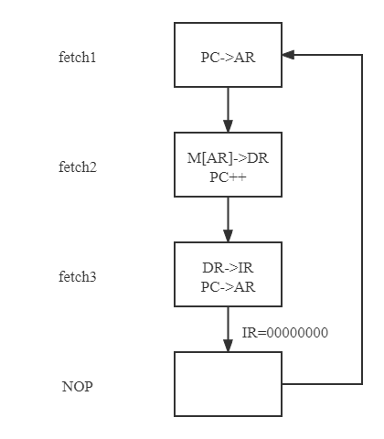NOP 00000000 指令执行：

图2.1 NOP指令流程图

1. 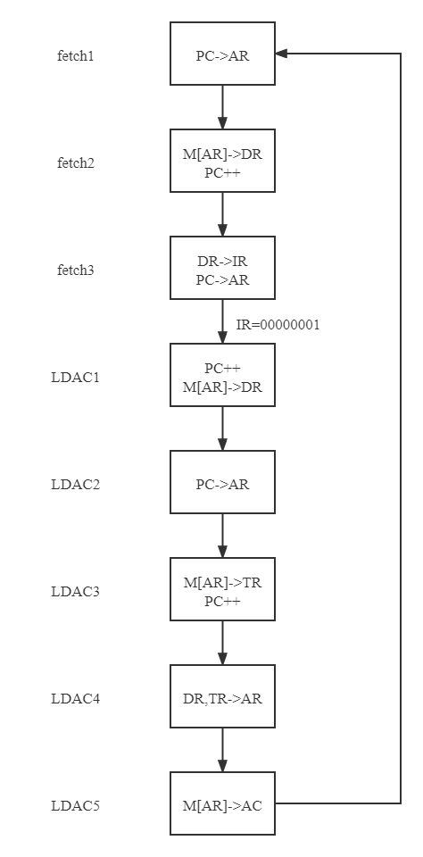LDAC 00000001 T 指令执行：

图2.2 LDAC指令执行流程图

1. STAC 00000010 T 指令执行：

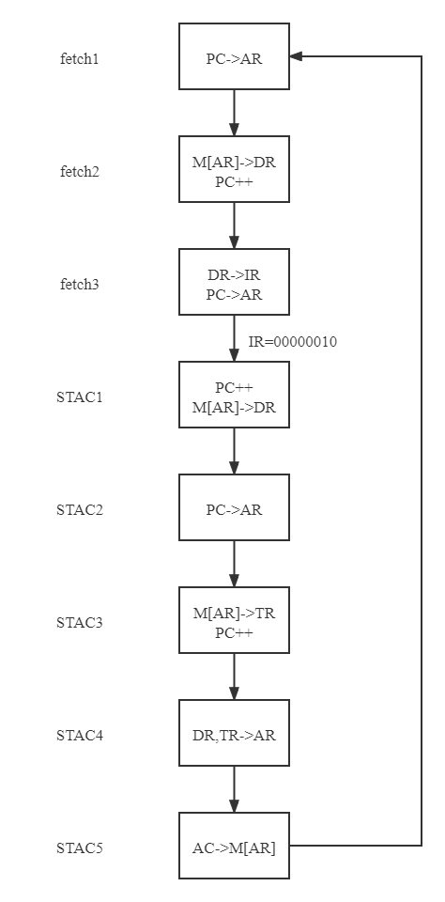图2.3 STAC指令执行流程图

1. 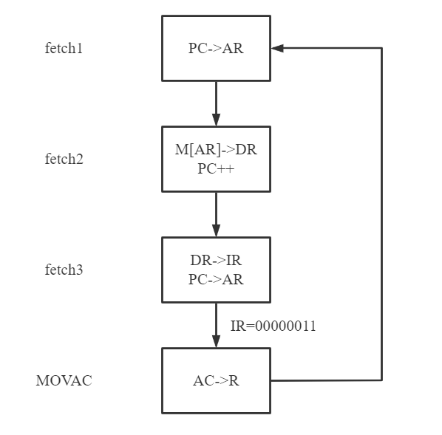MOVAC 00000011 指令执行：

图2.4 MOVAC的指令执行流程图

1. 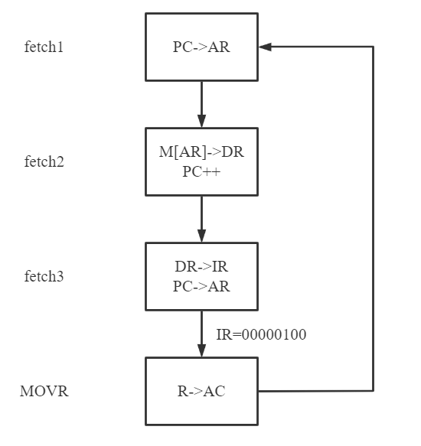MOVR 00000100 指令执行：

图2.5 MOVR指令执行流程图

1. 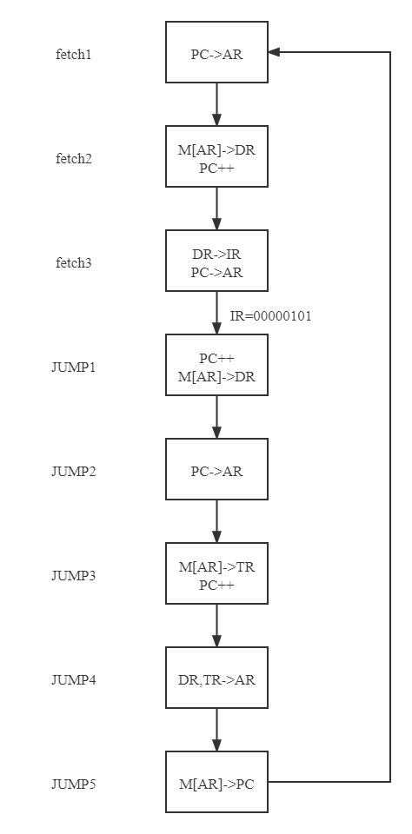JUMP 00000101 T 指令执行：

图2.6 JUMP指令执行流程图

1. 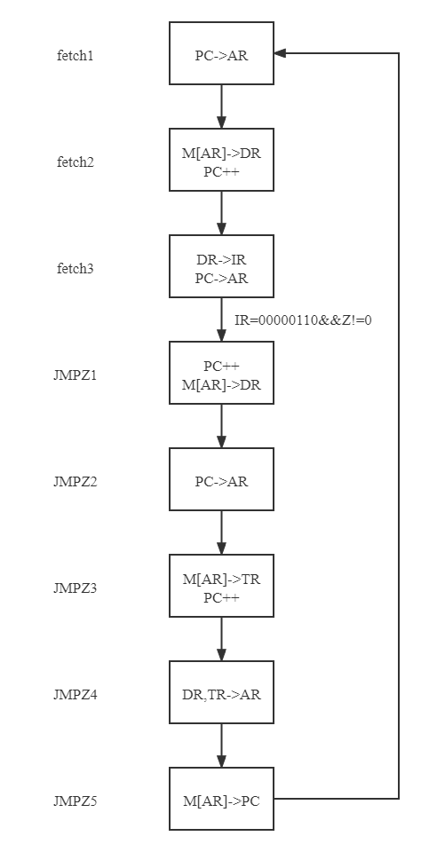JMPZ 00000110 T 指令执行：

图2.7 JMPZ指令执行流程图

1. JPNZ 00000111 T 指令执行：

图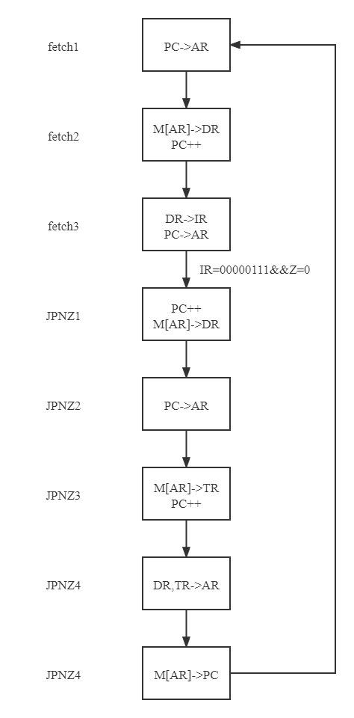2.8 JPNZ指令执行流程图

1. 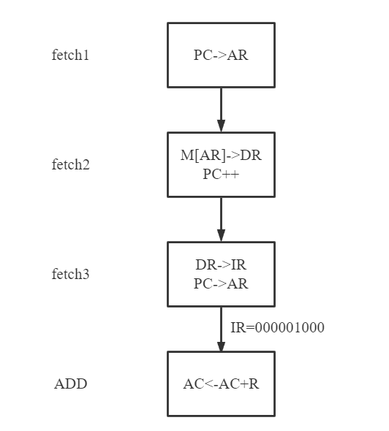ADD 00001000 指令执行：

图2.9 ADD指令执行流程图

1. SUB 00001001 指令执行：

图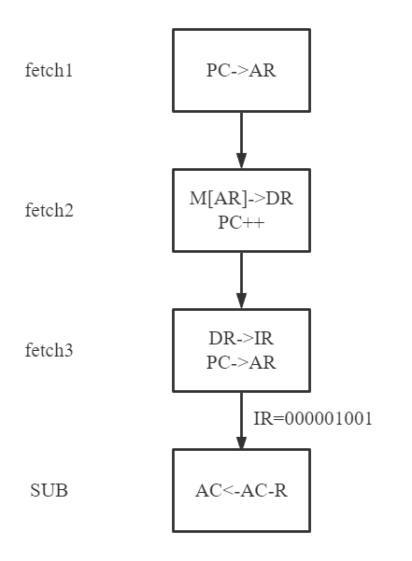2.10 SUB指令执行流程图

1. 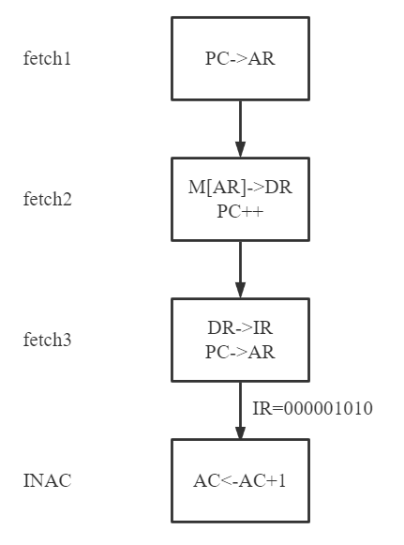INAC 00001010 指令执行：

图2.11 INAC指令执行流程图

1. CLAC 00001011 指令执行：

图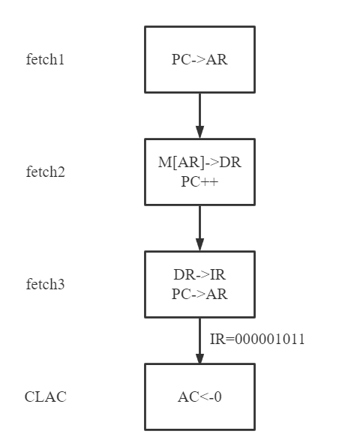2.12 CLAC指令执行流程图

1. 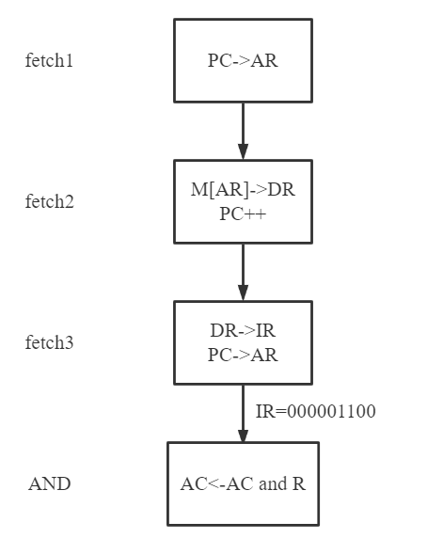AND 00001100 指令执行：

图2.13 AND指令执行流程图

1. 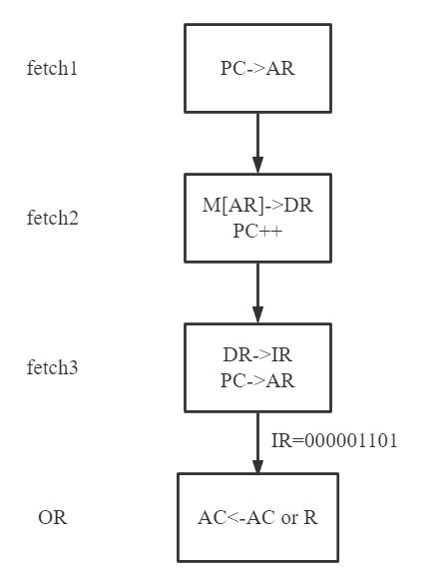OR 00001101 指令执行：

图2.14 OR指令执行流程图

1. 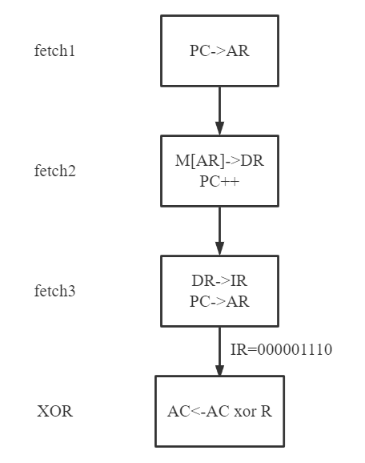XOR 00001110 指令执行：

图2.15 XOR指令执行流程图

1. NOT 00001111 指令执行：

图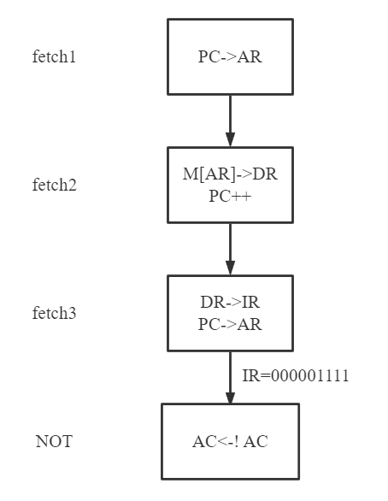2.16 NOT指令执行流程图

### 指令的执行

CPU取指共有三个节拍，如下表3所示：

|  |  |  |  |
| --- | --- | --- | --- |
| 节拍 | 状态 | 数据流 | 控制流 |
| T0 | fetch1 | AR<-PC | arload, pcbus |
| T1 | fetch2 | DR<-M[AR], PC<-PC+1 | read, membus, drload, pcinc |
| T2 | fetch3 | IR<-DR, AR<-PC | irload, pcbus, arload |

表3 取指周期的数据流和控制流

根据取到的指令进行指定的操作。取指周期是所有指令公有的。

1. NOP指令

NOP指令CPU不执行任何操作，直接进入下一个取指周期。设置空状态NOP1。

1. LDAC指令

LDAC为三字指令，依次为：操作码、高位地址、低位地址。实现功能为将存储器指定存储单元中的数据存储到AC中。执行时必须从存储器中取出地址然后再根据地址取数据存储到AC。

在取指周期的fetch3中，存储地址T的高八位地址已经放入AR中，所以CPU接下来要做的事情就是：

1. PC自增，取存储地址的低八位，并将AR中的高八位放入DR中；

即LDAC1: DR<-M[AR], PC++

1. 取存储地址的低八位，并暂存在TR中；PC自增，方便取下一条指令；

即 LDAC2: AR<-PC

LDAC3: TR<-M[AR], PC++

1. CPU得到了T的地址，从存储器中读取数据。首先把地址复制到AR中，然后把要取出的数据载入到DR，最后复制数据到AC中；

即 LDAC4: DR, TR->AR

LDAC5: M[AR]->AC

指令执行共有5个状态LDAC1-LDAC5，该指令执行周期的节拍、状态、数据流和控制流如下表4所示：

|  |  |  |  |
| --- | --- | --- | --- |
| 节拍 | 状态 | 数据流 | 状态流 |
| T3 | LDAC1 | DR<-M[AR], PC++ | drload, read, membus, pcinc |
| T4 | LDAC2 | AR<-PC | pcbus,arload |
| T5 | LDAC3 | TR<-M[AR], PC++ | read, membus, trload, pcinc |
| T6 | LDAC4 | DR, TR->AR | drhbus, trbus, arload |
| T7 | LDAC5 | M[AR]->AC | read, membus, acload |

表4 LDAC的指令执行周期

1. STAC指令

指令执行过程与LDAC类似，最后一个状态STAC5为: M[AR]<-AC。该指令执行周期的节拍、状态、数据流和控制流如下表5所示：

|  |  |  |  |
| --- | --- | --- | --- |
| 节拍 | 状态 | 数据流 | 状态流 |
| T3 | STAC1 | DR<-M[AR], PC++ | drload, read, membus, pcinc |
| T4 | STAC2 | AR<-PC | pcbus,arload |
| T5 | STAC3 | TR<-M[AR], PC++ | read, membus, trload, pcinc |
| T6 | STAC4 | DR, TR->AR | drhbus, trbus, arload |
| T7 | STAC5 | M[AR]<-AC | write, busmem, acbus |

表5 STAC的指令执行周期

1. MOVAC指令

该指令的功能是将AC中的内容送到R，只需1个节拍即可。该指令执行周期的节拍、状态、数据流和控制流如下表6所示：

|  |  |  |  |
| --- | --- | --- | --- |
| 节拍 | 状态 | 数据流 | 状态流 |
| T3 | MOVAC | R<-AC | acbus, rload |

表6 MOVAC的指令执行周期

1. MOVR指令

该指令的功能是将AC中的内容送到R，只需1个节拍即可。该指令执行周期的节拍、状态、数据流和控制流如下表7所示：

|  |  |  |  |
| --- | --- | --- | --- |
| 节拍 | 状态 | 数据流 | 状态流 |
| T3 | MOVR | R->AC | rbus, acload |

表7 MOVR的指令执行周期

1. JUMP指令

JUMP指令执行时，CPU先按照LDAC的取值方式取出要跳转的地址，然后送PC。该指令执行周期的节拍、状态、数据流和控制流如下表8所示：

|  |  |  |  |
| --- | --- | --- | --- |
| 节拍 | 状态 | 数据流 | 状态流 |
| T3 | JUMP1 | DR<-M[AR], PC++ | drload, read, membus, pcinc |
| T4 | JUMP2 | AR<-PC | pcbus,arload |
| T5 | JUMP3 | TR<-M[AR], PC++ | read, membus, trload, pcinc |
| T6 | JUMP4 | DR, TR->AR | drhbus, trbus, arload |
| T7 | JUMP5 | M[AR]->PC | read, membus, pcload |

表8 JUMP的指令执行周期

1. JMPZ指令

当判断ALU的运算结果不为0时，该指令执行与JUMP指令执行过程相同。该指令执行周期的节拍、状态、数据流和控制流如下表9所示：

|  |  |  |  |
| --- | --- | --- | --- |
| 节拍 | 状态 | 数据流 | 状态流 |
| T3 | JMPZ1 | DR<-M[AR], PC++ | drload, read, membus, pcinc |
| T4 | JMPZ2 | AR<-PC | pcbus,arload |
| T5 | JMPZ3 | TR<-M[AR], PC++ | read, membus, trload, pcinc |
| T6 | JMPZ4 | DR, TR->AR | drhbus, trbus, arload |
| T7 | JMPZ5 | M[AR]->PC | read, membus, pcload |

表9 JMPZ的指令执行周期

1. JPNZ指令

当判断ALU的运算结果为0时，该指令执行与JUMP指令执行过程相同。该指令执行周期的节拍、状态、数据流和控制流如下表10所示：

|  |  |  |  |
| --- | --- | --- | --- |
| 节拍 | 状态 | 数据流 | 状态流 |
| T3 | JPNZ1 | DR<-M[AR], PC++ | drload, read, membus, pcinc |
| T4 | JPNZ2 | AR<-PC | pcbus,arload |
| T5 | JPNZ3 | TR<-M[AR], PC++ | read, membus, trload, pcinc |
| T6 | JPNZ4 | DR, TR->AR | drhbus, trbus, arload |
| T7 | JPNZ5 | M[AR]->PC | read, membus, pcload |

表10 JPNZ的指令执行周期

1. ADD指令

该指令的功能是将AC中的内容与R中的内容相加，再送入AC中。该指令执行周期的节拍、状态、数据流和控制流如下表11所示：

|  |  |  |  |
| --- | --- | --- | --- |
| 节拍 | 状态 | 数据流 | 状态流 |
| T3 | ADD1 | Z<-AC+R | rbus, alus, zload |
| T4 | ADD2 | AC<-Z | acload, zbus |

表11 ADD的指令执行周期

1. SUB指令

该指令的功能是将AC中的内容与R中的内容相减再送入AC中。该指令执行周期的节拍、状态、数据流和控制流如下表12所示：

|  |  |  |  |
| --- | --- | --- | --- |
| 节拍 | 状态 | 数据流 | 状态流 |
| T3 | SUB1 | Z<-AC-R | rbus, alus, zload |
| T4 | SUB2 | AC<-Z | acload, zbus |

表12 SUB执行周期

1. INAC指令

该指令的功能是AC的内容自增，该指令执行周期的节拍、状态、数据流和控制流如下表13所示：

|  |  |  |  |
| --- | --- | --- | --- |
| 节拍 | 状态 | 数据流 | 状态流 |
| T3 | INAC1 | Z<-AC+1 | rbus, alus, zload |
| T4 | INAC2 | AC<-Z | acload, zbus |

表13 INAC执行周期

1. CLAC指令

该指令的功能是AC的内容清零，该指令执行周期的节拍、状态、数据流和控制流如下表14所示：

|  |  |  |  |
| --- | --- | --- | --- |
| 节拍 | 状态 | 数据流 | 状态流 |
| T3 | CLAC1 | Z<-0 | rbus, alus, zload |
| T4 | CLAC2 | AC<-Z | acload, zbus |

表14 CLAC执行周期

1. AND指令

该指令的功能是AC的内容与R的内容做与运算，该指令执行周期的节拍、状态、数据流和控制流如下表15所示：

|  |  |  |  |
| --- | --- | --- | --- |
| 节拍 | 状态 | 数据流 | 状态流 |
| T3 | AND1 | Z<-AC^R | rbus, alus, zload |
| T4 | AND2 | AC<-Z | acload, zbus |

表15 AND执行周期

1. OR指令

该指令的功能是AC的内容与R的内容做或运算，该指令执行周期的节拍、状态、数据流和控制流如下表16所示：

|  |  |  |  |
| --- | --- | --- | --- |
| 节拍 | 状态 | 数据流 | 状态流 |
| T3 | OR1 | Z<-AC or R | rbus, alus, zload |
| T4 | OR2 | AC<-Z | acload, zbus |

表16 OR执行周期

1. XOR指令

该指令的功能是AC的内容与R的内容做异或运算，该指令执行周期的节拍、状态、数据流和控制流如下表17所示：

|  |  |  |  |
| --- | --- | --- | --- |
| 节拍 | 状态 | 数据流 | 状态流 |
| T3 | XOR1 | Z<-AC xor R | rbus, alus, zload |
| T4 | XOR2 | AC<-Z | acload, zbus |

表17 XOR执行周期

1. NOT指令

该指令的功能是AC的内容按位取反，该指令执行周期的节拍、状态、数据流和控制流如下表18所示：

|  |  |  |  |
| --- | --- | --- | --- |
| 节拍 | 状态 | 数据流 | 状态流 |
| T3 | NOT1 | Z<-~AC | rbus, alus, zload |
| T4 | NOT2 | AC<-Z | acload, zbus |

表18 NOT执行周期

### ALU设计

根据数据通路可知，ALU的一个输入来自AC的输出，另一个输入来自总线BUS，最终运算结果通过Z送入AC。在设计的数据通路中，共有8条指令需要通过ALU运算来修改AC的值，分别为：ADD, SUB, INAC, CLAC, AND, OR, XOR, NOT。

因此ALU的运算控制信号至少有3位。

### 控制器的设置

指令译码的设计：因为操作码就存储在IR存储器中，所以控制单元用IR寄存器的输出作为译码器的输入，由于指令格式为0000xxxx，所以仅需译码低四位即可。

所有指令的前三个状态都是fetch1，fetch2，fetch3（这是取指的三个节拍），接下来的状态才是各指令执行周期的状态。

指令的状态要靠译码器和计数器两者组合才能的值。经过译码后的指令分别为：INOP，ILDAC，ISTAC，IMOVAC，IMOVR，IJUMP，IJMPZ，IJPNZ，IADD，ISUB，IINAC，ICLAC，IAND，IOR，IXOR，INOT。控制器把两者的输出进行与操作，来选择正确的指令执行。例如LDAC的执行周期如下：

LDAC1=ILDAC^T3

LDAC2=ILDAC^T4

LDAC3=ILDAC^T5

LDAC4=ILDAC^T6

LDAC5=ILDAC^T7

典型指令的状态及其表达式如表19所示（表中未列出的其他指令与表中有对应指令类似）：

|  |  |
| --- | --- |
| 状态 | 表达式 |
| Fetch1 | T0 |
| Fetch2 | T1 |
| Fetch3 | T2 |
| NOP1 | INOP^T3 |
| LDAC1 | ILDAC^T3 |
| LDAC2 | ILDAC^T4 |
| LDAC3 | ILDAC^T5 |
| LDAC4 | ILDAC^T6 |
| LDAC5 | ILDAC^T7 |
| MOVR1 | IMOVR^T3 |
| JUMP1 | IJUMP1^T3 |
| JUMP2 | IJUMP^T4 |
| JUMP3 | IJUMP^T5 |
| JUMP4 | IJUMP^T6 |
| JUMP5 | IJUMP^T7 |
| ADD1 | IADD^T3 |
| ADD2 | IADD^T4 |

表19 典型指令的状态及其表达式

生成这些状态之后，还要生成计数器的CLR和INC信号。把每个执行周期的最后一个状态进行OR得到了CLR信号，再把CLR信号取反得到了INC信号。

接下来需要产生数据路径中的控制信号。如表20所示：

|  |  |  |  |  |
| --- | --- | --- | --- | --- |
| 周期 | 节拍 | 状态 | 微操作序列（数据流） | 控制信号（控制流） |
| 取  指  周  期 | T0 | fetch1 | AR<-PC | arload, pcbus |
| T1 | fetch2 | DR<-M[AR], PC<-PC+1 | read, membus, drload, pcinc |
| T2 | fetch3 | IR<-DR, AR<-PC | irload, pcbus, arload |
| ADD  执行周期 | T3 | ADD1 | Z<-AC+R | rbus, alus, zload |
| T4 | ADD2 | AC<-Z | acload, zbus |
| SUB  执行周期 | T3 | SUB1 | Z<-AC-R | rbus, alus, zload |
| T4 | SUB2 | AC<-Z | acload, zbus |
| INAC  执行周期 | T3 | INAC1 | Z<-AC+1 | rbus, alus, zload |
| T4 | INAC2 | AC<-Z | acload, zbus |
| CLAC  执行周期 | T3 | CLAC1 | Z<-0 | rbus, alus, zload |
| T4 | CLAC2 | AC<-Z | acload, zbus |
| AND  执行周期 | T3 | AND1 | Z<-AC^R | rbus, alus, zload |
| T4 | AND2 | AC<-Z | acload, zbus |
| OR  执行周期 | T3 | OR1 | Z<-AC or R | rbus, alus, zload |
| T4 | OR2 | AC<-Z | acload, zbus |
| XOR  执行周期 | T3 | OR1 | Z<-AC xor R | rbus, alus, zload |
| T4 | OR2 | AC<-Z | acload, zbus |
| NOT  执行周期 | T3 | OR1 | Z<-AC not R | rbus, alus, zload |
| T4 | OR2 | AC<-Z | acload, zbus |
| LDAC执行周期 | T3 | LDAC1 | DR<-M[AR], PC++ | drload, read, membus, pcinc |
| T4 | LDAC2 | AR<-PC | pcbus,arload |
| T5 | LDAC3 | TR<-M[AR], PC++ | read, membus, trload, pcinc |
| T6 | LDAC4 | DR, TR->AR | drhbus, trbus, arload |
| T7 | LDAC5 | M[AR]->AC | read, membus, acload |
| MOVAC执行周期 | T3 | MOVAC | R<-AC | acbus, rload |
| MOVR执行周期 | T3 | MOVR | R->AC | rbus, acload |
| JUMP执行周期 | T3 | JUMP1 | DR<-M[AR], PC++ | drload, read, membus, pcinc |
| T4 | JUMP2 | AR<-PC | pcbus,arload |
| T5 | JUMP3 | TR<-M[AR], PC++ | read, membus, trload, pcinc |
| T6 | JUMP4 | DR, TR->AR | drhbus, trbus, arload |
| T7 | JUMP5 | M[AR]->PC | read, membus, pcload |
| JMPZ执行周期 | T3 | JMPZ1 | DR<-M[AR], PC++ | drload, read, membus, pcinc |
| T4 | JMPZ2 | AR<-PC | pcbus,arload |
| T5 | JMPZ3 | TR<-M[AR], PC++ | read, membus, trload, pcinc |
| T6 | JMPZ4 | DR, TR->AR | drhbus, trbus, arload |
| T7 | JMPZ5 | M[AR]->PC | read, membus, pcload |
| JPNZ执行周期 | T3 | JMPZ1 | DR<-M[AR], PC++ | drload, read, membus, pcinc |
| T4 | JMPZ2 | AR<-PC | pcbus,arload |
| T5 | JMPZ3 | TR<-M[AR], PC++ | read, membus, trload, pcinc |
| T6 | JMPZ4 | DR, TR->AR | drhbus, trbus, arload |
| T7 | JMPZ5 | M[AR]->PC | read, membus, pcload |
| STAC执行周期 | T3 | STAC1 | DR<-M[AR], PC++ | drload, read, membus, pcinc |
| T4 | STAC2 | AR<-PC | pcbus,arload |
| T5 | STAC3 | TR<-M[AR], PC++ | read, membus, trload, pcinc |
| T6 | STAC4 | DR, TR->AR | drhbus, trbus, arload |
| T7 | STAC5 | M[AR]<-AC | write, busmem, acbus |

表20 取指周期和各指令执行周期的数据流和控制流

接下来产生数据路径中的控制信号。需要找到控制信号所在的所有状态，将这些状态进行或运算。

pcbus=fetch1||fetch3||ldac2||stac2||jump2||jmpz2||jpnz2;

pcload=jump4||jmpz4||jpnz4;

arload=fetch1||fetch3||ldac2||ldac4||stac2||stac4||jump2||jmpz2||jpnz2;

read=fetch2||ldac1||ldac3||ldac5||stac1||stac3||jump1||jump3||jmpz1||jmpz3||jpnz1||jpnz3;

write=stac5;

membus=fetch2||ldac1||ldac3||ldac5||stac1||stac3||jump1||jump3||jmpz1||jmpz3||jpnz1||jpnz3;

busmem=stac5;

drload=fetch2||ldac1||stac1||jump1||jmpz1||jpnz1;

drhbus=ldac4||stac4||jump4||jmpz4||jpnz4;

pcinc=fetch2||ldac1||ldac3||stac1||stac3||jump1||jump3||jmpz1||jmpz3||jpnz1||jpnz3;

irload=fetch3;

trload=ldac3||stac3||jump3||jmpz3||jpnz3;

trbus=ldac4||stac4||jump4||jmpz4||jpnz4;

acload=ldac5||add2||sub2||inac2||clac2||or2||xor2||and2||not2;

acbus=stac5||movac1||movr1;

rload=movac1;

rbus=movr1||and1||sub1||or1||add1||xor1||not1||inac1;

zload=add1||sub1||inac1||clac1||or1||xor1||and1||not1;

zbus=sub2||inac2||clac2||and2||or2||add2||xor2||not2;

ALU的运算控制信号在译码时根据指令不同赋值为不同的值。例如：指令为ADD时，指令码为00001000，alus赋值为1。

## 实验结果：

设定程序如下：

8'b00001010;//0,inac；AC的初始值为0，自增为1

8'b00000011;//1,movac；将AC的值送入R，R的值变为1

8'b00001000;//2,add；AC与R的值相加，AC的值变为2

8'b00000010;//3,stac；AC的值送入M中地址为T的内存单元中

8'b00000000;//4,stac T的高八位

8'b11111111;//5,stac T的低八位

8'b00001001;//6,sub；AC与R的值做减法，AC的值变为1

8'b00000110;//7,jmpz；Z值非零，跳转到指定地址中存储的指令；AC与R再次做减法，AC值 为0

8'b00000000;//8,jmpz T的高八位

8'b00000110;//9,jmpz T的低八位

8'b00000001;//10,ldac；将M中的值送入AC，AC值为2

8'b00000000;//11,ldac T的高八位

8'b11111111;//12,ldac T的低八位

8'b00001101;//13,or；AC与R中的值做按位或运算

8'b00001100;//14,and；AC与R中的值做按位与运算

8'b00001110;//15,xor；AC与R中的值做异或运算

8'b00000111;//16,jpnz；Z值为0，跳转到异或运算

8'b00000000;//17,jpnz T的高八位

8'b00001111;//18,jpnz T的低八位

8'b00001111;//19,not；AC的值按位取反

8'b00000100;//20,movr；AC的值送入R

8'b00001011;//21,clac；AC的值清零

8'b00000000;//22,nop；空操作

8'b00000101;//23,jump；无条件跳转到第一条指令

8'b00000000;//24,jump T的高八位

8'b00000000;//25,jump T的低八位

运行仿真结果如下：

* IN状态：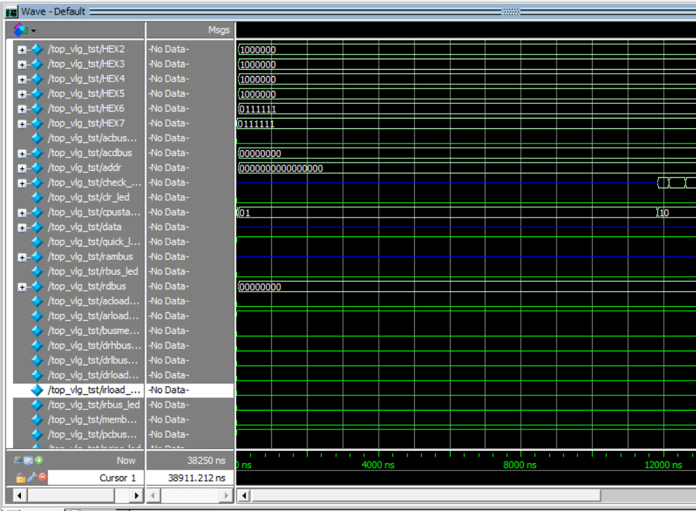

图3 CPU在IN阶段的仿真波形

* 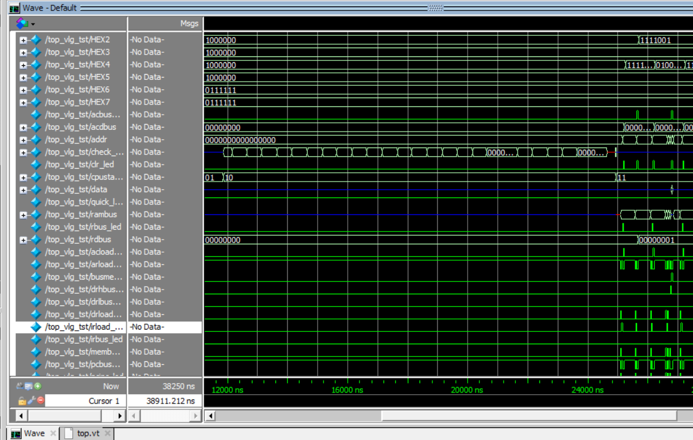CHECK状态：

图4 CPU在CHECK阶段的仿真波形

* RUN状态：

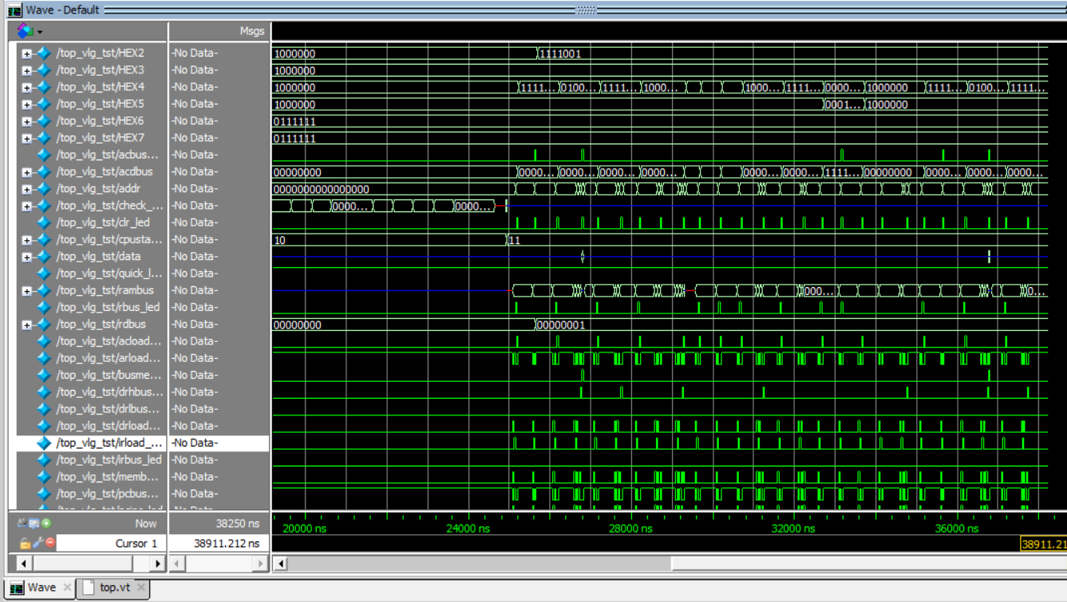图5 CPU在RUN状态的仿真波形

检验RUN状态中ac的输出值即acdbus显示每一条指令的运算成果，依次为00000000、00000001、00000010、00000001、00000000、00000010、00000011、00000001、00000000、00000001、11111110、00000000，与设计程序的指令运算结果相符。

FPGA开发板运行成果记录：

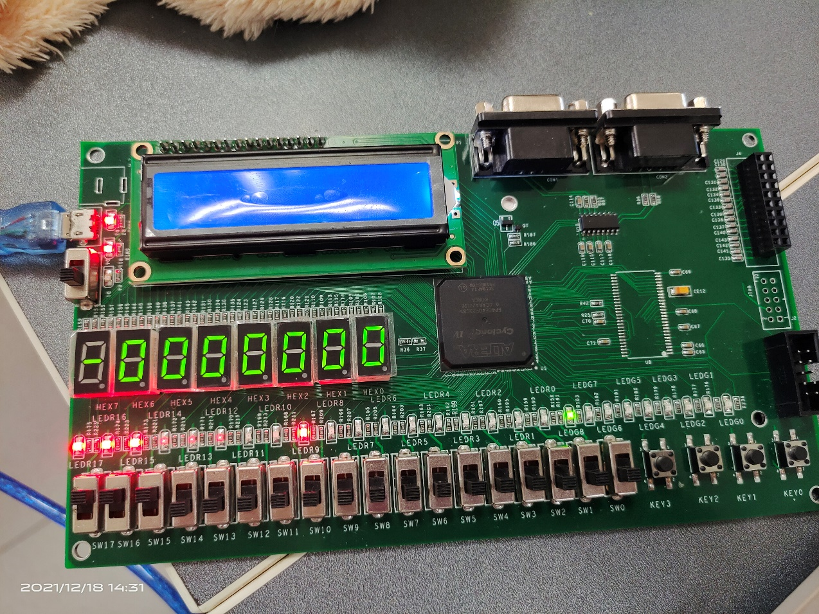开发板上共有8个显示数码管，该CPU仅用后7个显示运行成果。左数第2个显示数码管显示标志寄存器的结果，第3、4个显示数码管显示寄存器AC的值，第5、6个显示数码管显示寄存器R的结果，第7、8个显示下一条指令地址。

图6 开发板初始状态

初始时所有值均为0。

图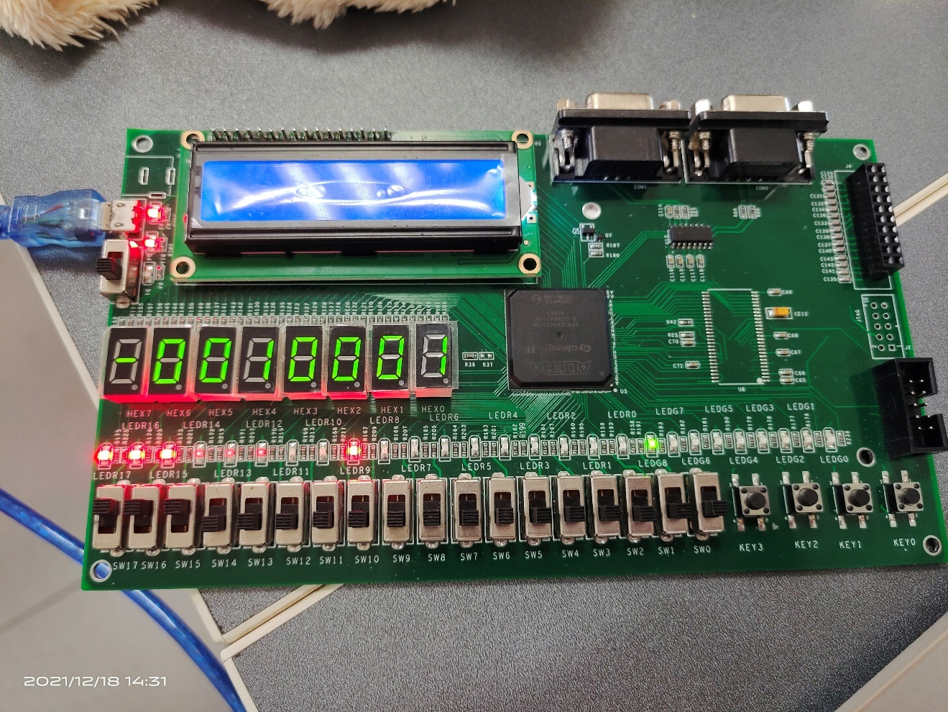7 第1条指令运行结果

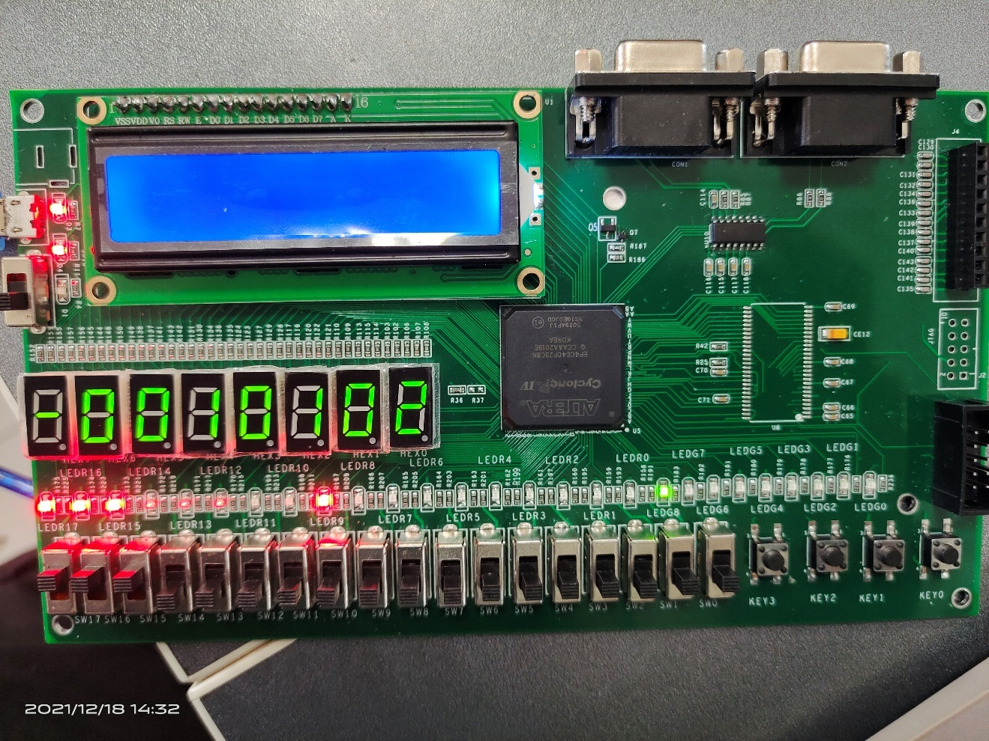第1条指令为自增INAC，AC的值变为1，下一条指令地址为1；AC的值非零，状态寄存器的值为0。第一条指令运行正确。

图8 第2条指令运行成果

第2条指令为MOVAC，将AC的值送入R，R的值变为1；下一条指令的地址为2。第2条指令运行正确。

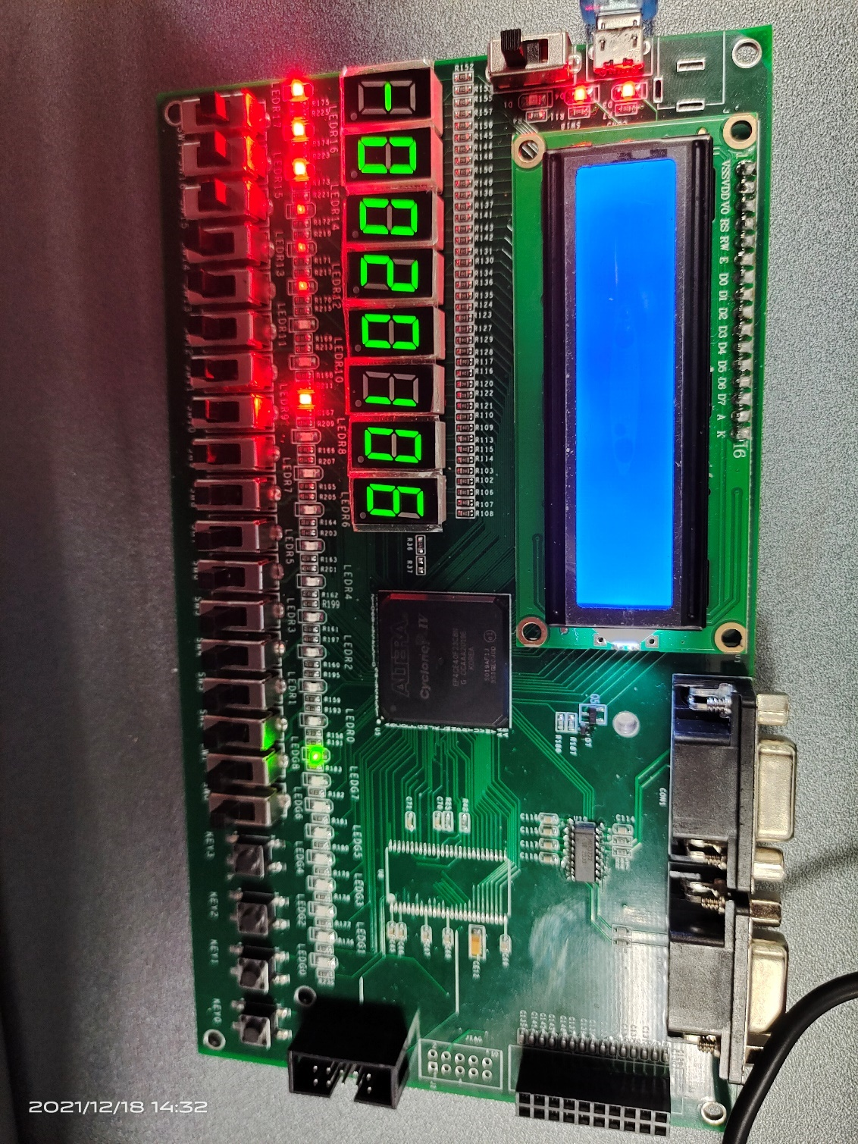图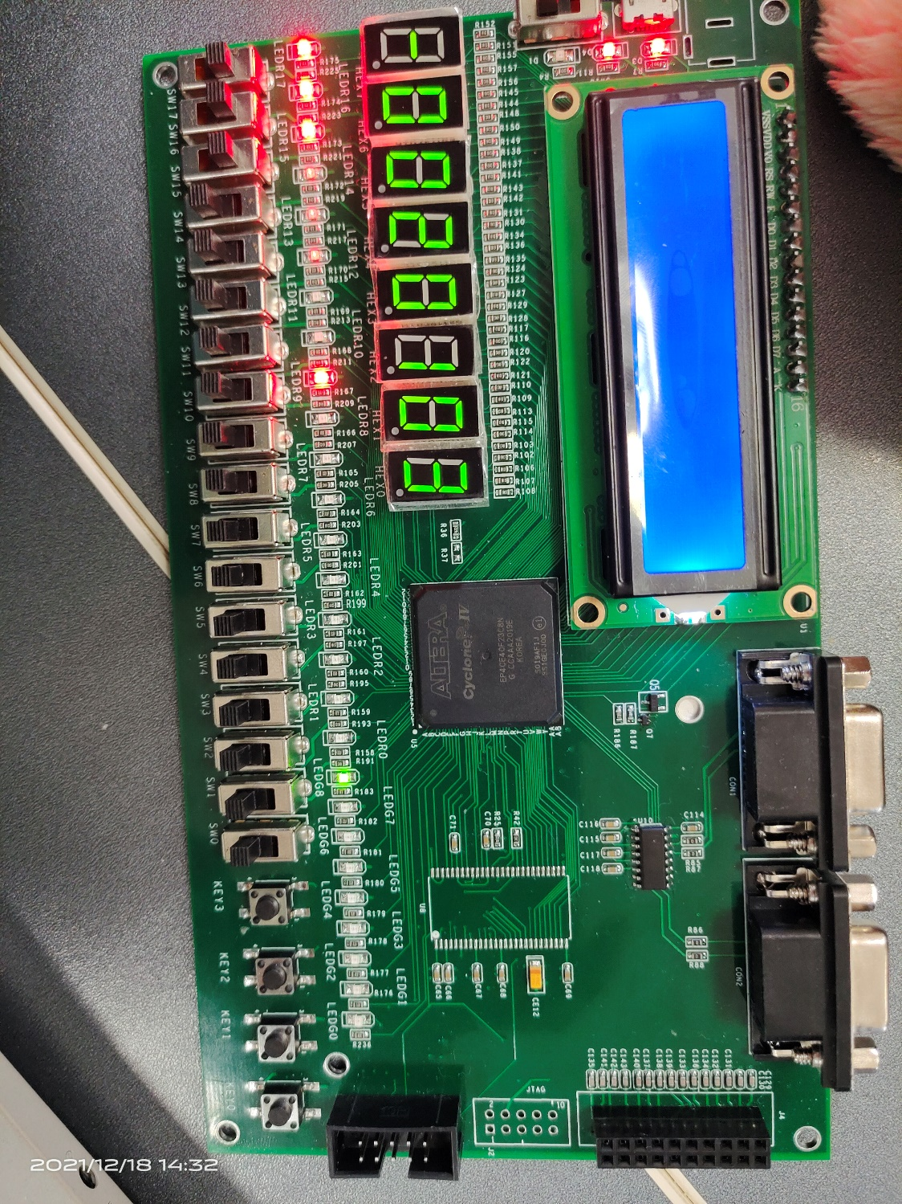9 第3条指令运行成果

第3条指令ADD将AC的值与R的值相加，AC的值变为2；运算结果非0，Z仍为0；下一条指令的地址为3。第3条指令运行正确。

图10 第4条指令运行结果

第4条指令STAC为三字指令，将AC的值送入M指定地址的内存单元中。AC与R的值不变，下一条指令的地址为6。第4条指令运行正确。

图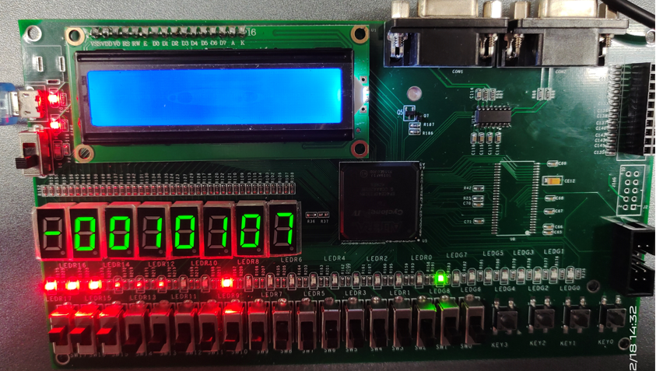11 第5条指令运行结果

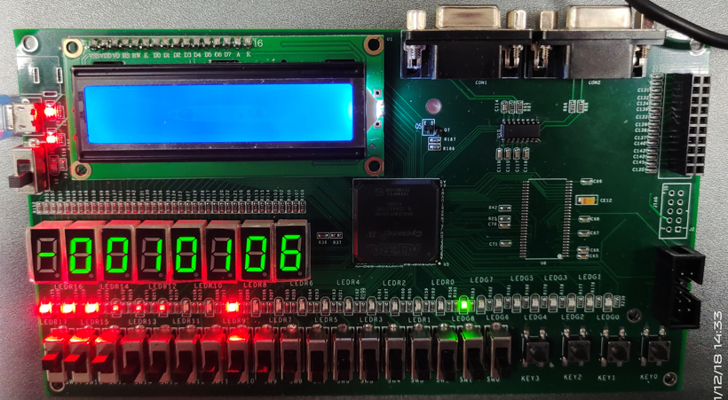第5条指令SUB将AC与R做减法结果送入AC中，AC的值变为1；运算结果非0，状态寄存器的值为0；下一条指令的地址为7。第5条指令运行正确。

图12 第6条指令运行成果

第6条指令JMPZ有条件跳转指令，运行结果非0时跳转到指定地址的指令（地址为6的指令即第5条指令），下一条指令的地址为6。第6条指令运行正确。

图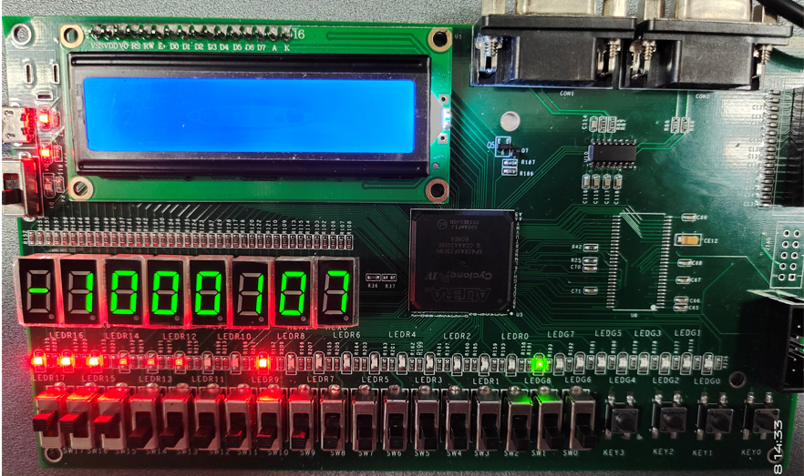13 （跳转至）第5条指令运行结果

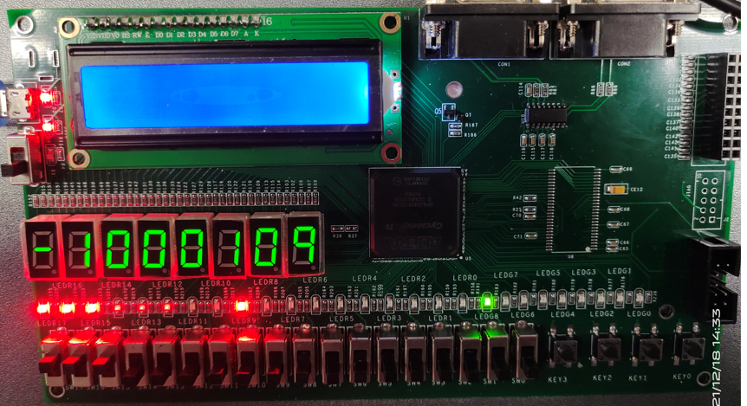第5条指令SUB将AC与R做减法，这一步减法初始值均为1，因此AC的结果为0；运算结果为0状态寄存器值为1；下一条指令地址为7。运行结果正确。

图14 （跳转执行后再次执行）第6条指令运行结果

第6条指令有条件跳转，此时状态寄存器的值为1即运行结果为0，不执行跳转指令，下一条指令地址为10（十六进制为a）。指令运行正确。

图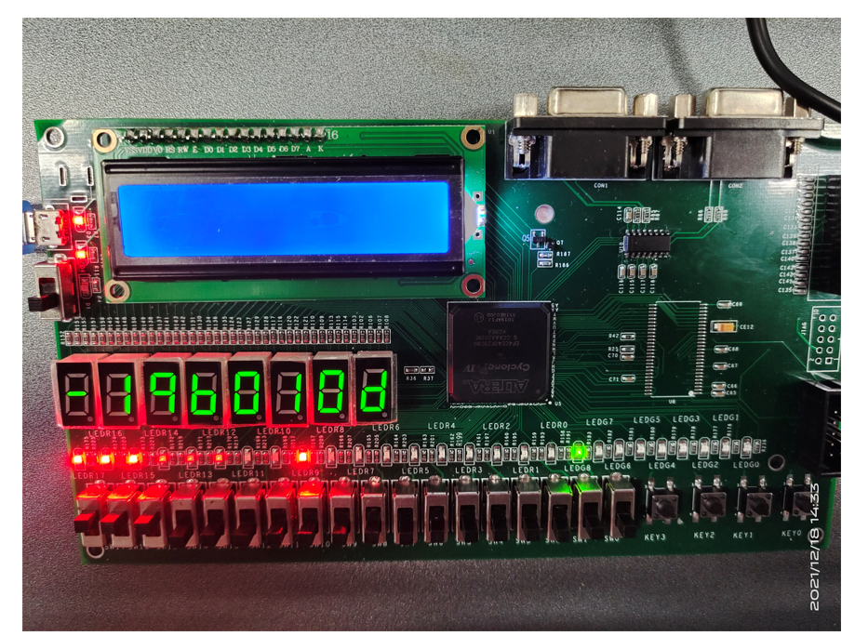15 第7条指令运行成果

第7条指令LDAC为三字指令，将存储器中的值送入AC。AC的值应为2，下一条指令地址为13（十六进制为D）。AC的值错误。

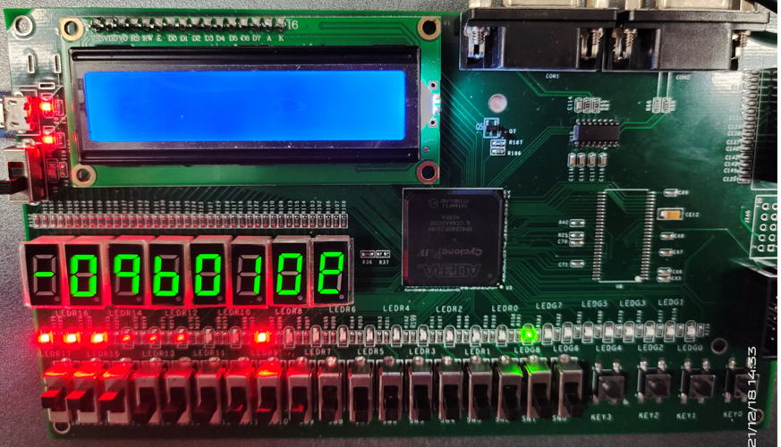该条指令运行错误。

图16 第8条指令运行结果

第8条指令OR为AC与R中的值按位取或，在进行该步运算之前AC的值为10101011，与R的值00000001取或结果仍为10101011（十六进制为AB）；运算结果非0，状态寄存器的值为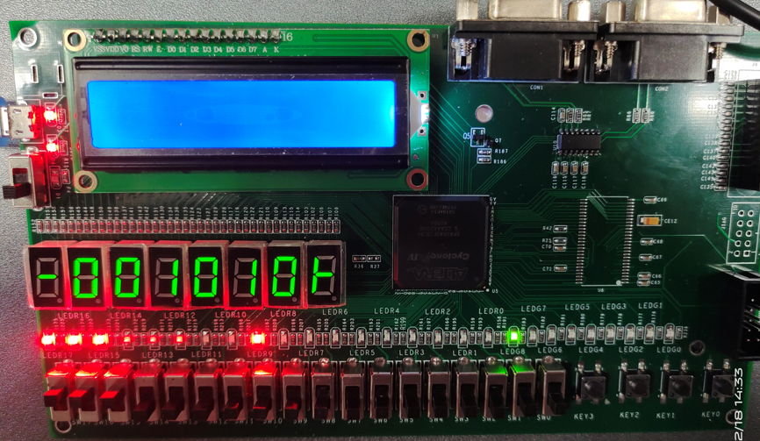0；下一条指令地址为14（十六进制为E）。该条指令运行正确。

图17 第9条指令运行成果

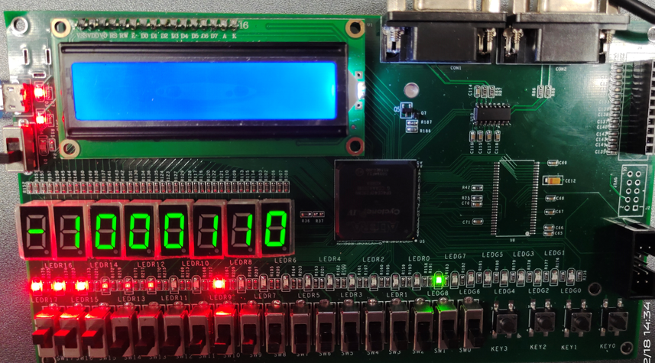第9条指令AND为AC与R的值求与，该步运算前AC与R的值分别为10101011、00000001，按位与后AC的值为00000001；运算结果非0，状态寄存器的结果为0；下一条指令的地址为15（十六进制为F）。运行结果正确。

图18 第10条指令运行结果

第10条指令XOR为AC与R异或，即00000001 xor 00000001=00000000，运算结果为0；状态寄存器的值为1；下一条指令地址为16（十六进制为10）。运算结果正确。

图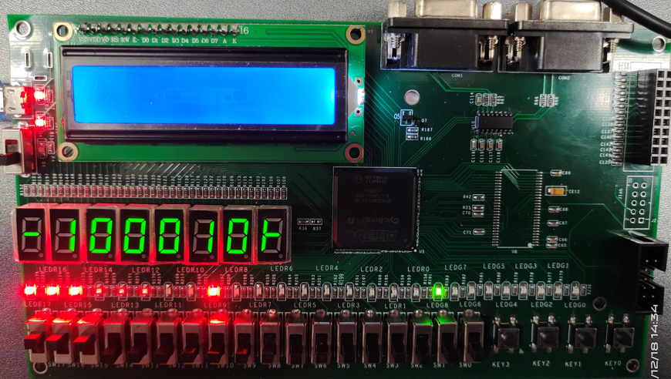19 第11条指令运行结果

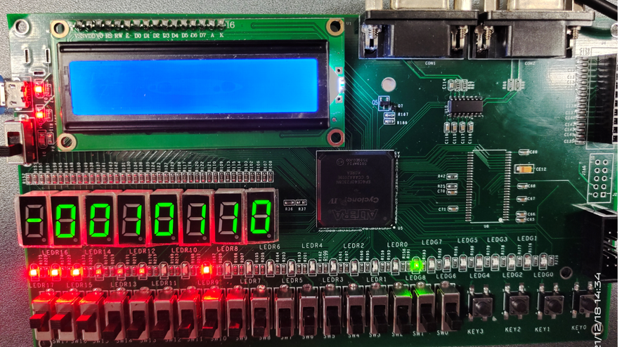第11条指令JPNZ为三字指令，当运算结果为00即状态寄存器的值为1是跳转至指定指令（设定为地址为15的指令即第10条指令XOR）。运行结果正确。

图20 （跳转至）第10条指令运行结果

第10条指令XOR，跳转执行AC和R的值分别为00000000、00000001，异或结果为00000001；运算结果非0，状态寄存器的值变为1；下一条指令的地址为16（十六进制为10）。运行结果正确。

图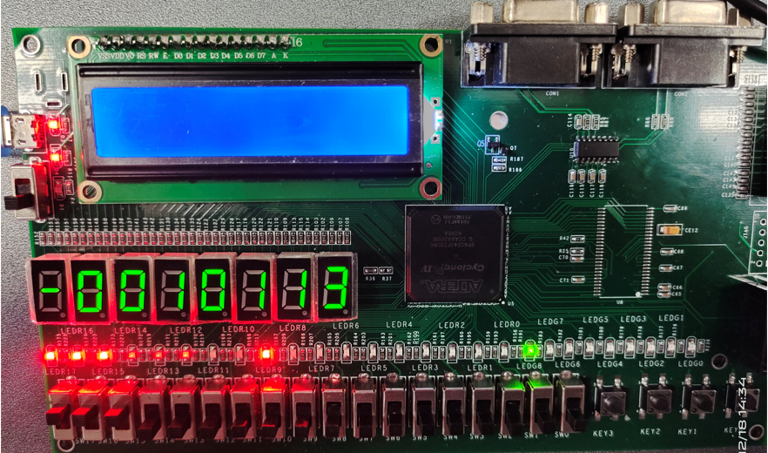21 （一次跳转后）第11条指令运行结果

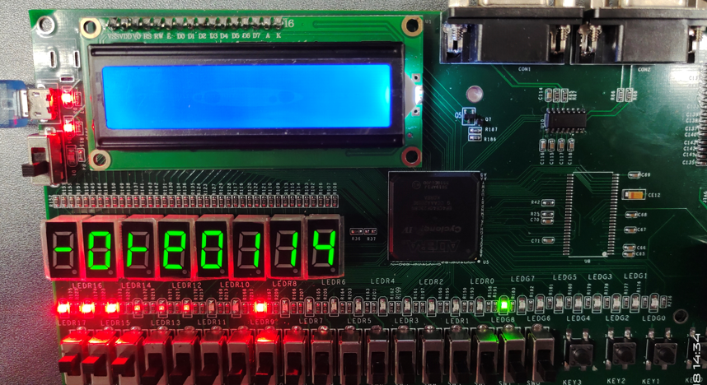第11条指令JPNZ为有条件跳转，在运行结果为0即状态寄存器值为1时进行跳转，因此不进行跳转。下一条指令地址为19（十六进制为13）。运行结果正确。

图22 第12条指令运行结果

第12条指令NOT为对AC的值按位取反，AC原值为00000001，按位取反后结果为11111110（十六进制为FE）；运行结果非0，状态寄存器值为0；下一条指令地址为20（十六进制为14）。运行结果正确。

图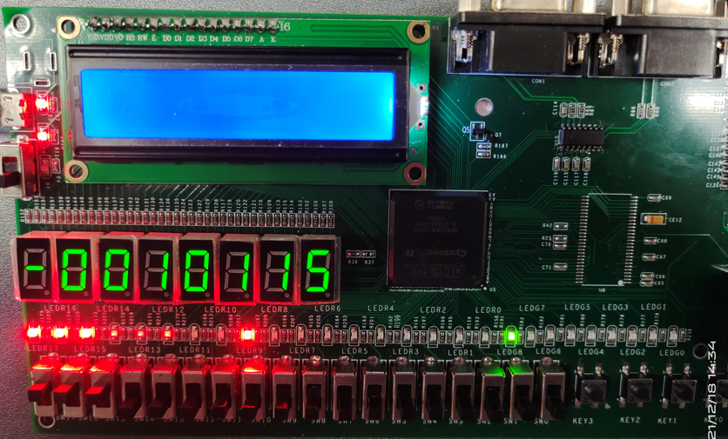23 第13条指令运行结果

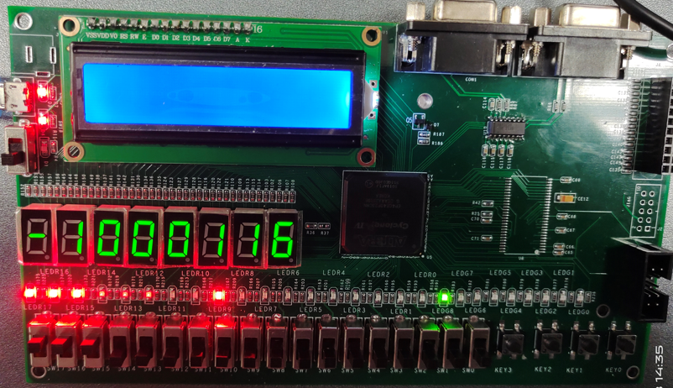第13条指令MOVR，将R中的值送入AC，AC值变为1；下一条指令地址为21（十六进制为15）。运行结果正确。

图24 第14条指令运行结果

第14条指令CLAC，将AC的值清零；下一条指令的地址为22（十六进制为16）。运行结果正确。

图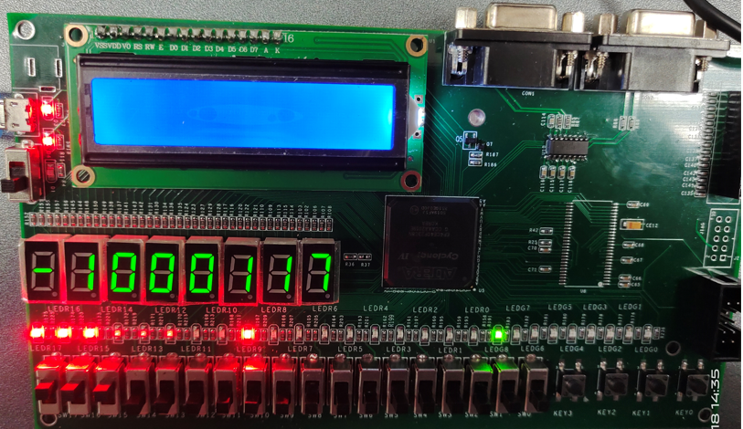25 第15条指令运行结果

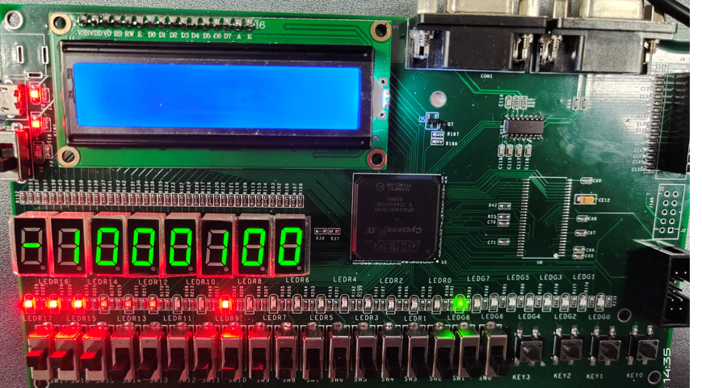第15条指令NOP，空操作，所有值不变。运行结果正确。

图26 第16条指令运行结果

第16条指令JMPZ无条件跳转，程序设定跳转至程序开始即地址为0的指令。运行结果正确。

## 结论分析

1. 问题与解决方法

在课设刚开始的时候，对于课上理论知识掌握不熟练尤为明显，比如总线的占用安排、CPU的数据通路等等，通过复习上课PPT、向老师和同学询问，理解了CPU设计的基本原理。

课设进行过程中，由于数据通路部分由自己设计，对于总线安排和控制信号设计不太熟练，例如ALU运算结果送AC这一指令实现时，遇到了总线占用问题，通过思考和尝试对数据通路进行修改最终解决了问题。

1. 收获和体会

通过这次课设，我将课堂上学习的相关知识成功的运用并实现了一次，让我更好的理解了计算机的运行流程，对指令系统有了一个全方位的了解。

我体会到知识从书本上学习和亲手实践的不同，通过亲手实践让我看到了许多我以为我理解的内容其实只是一知半解，通过实践获得的才是真正理解的。

1. 尚存在的问题

实现的CPU仿真波形正确，但是在开发板上的运行结果指令LDAC（即将M中的数据送入AC）的运行结果不正确。猜测是由于将Z作为ALU运算结果的寄存器同时作为“状态寄存器”时不适用。